Федеральное агентство связи

Федеральное государственное бюджетное образовательное учреждение высшего образования

«Сибирский государственный университет телекоммуникаций и

информатики» (СибГУТИ)

Отчет по **Лабораторной работе №6**

по дисциплине «Теория массового обслуживания»

Тема: «Система массового обслуживания G/G/1. Формирование управляющих случайных последовательностей»

**Вариант 11**

Выполнил:

студент гр. ИА-232

Московских Дмитрий Петрович

Новосибирск 2024

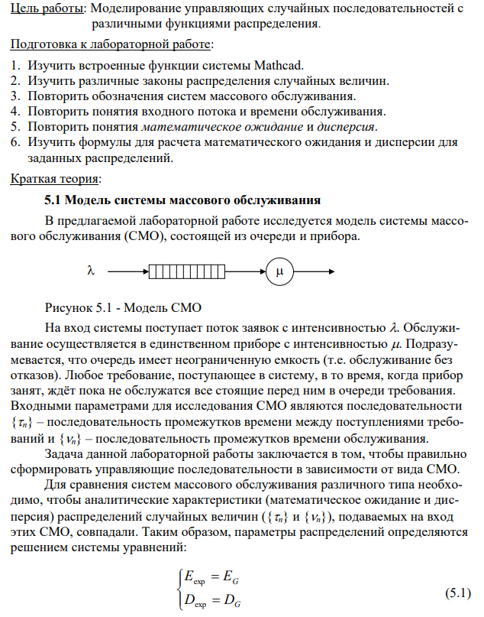

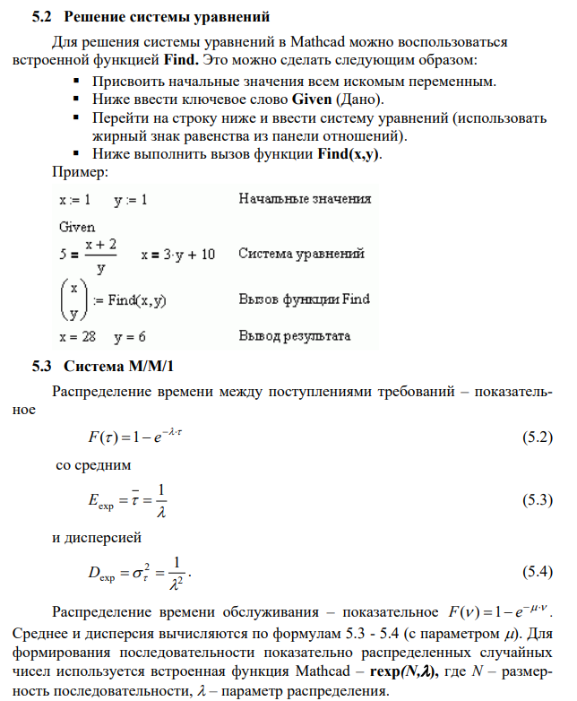

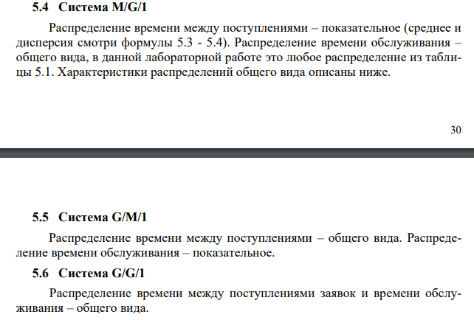

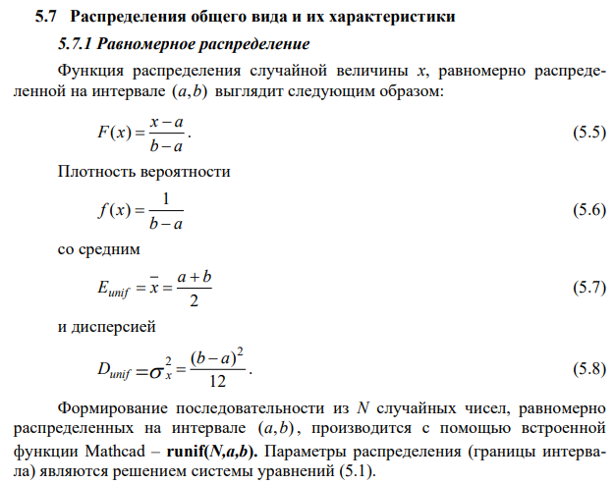

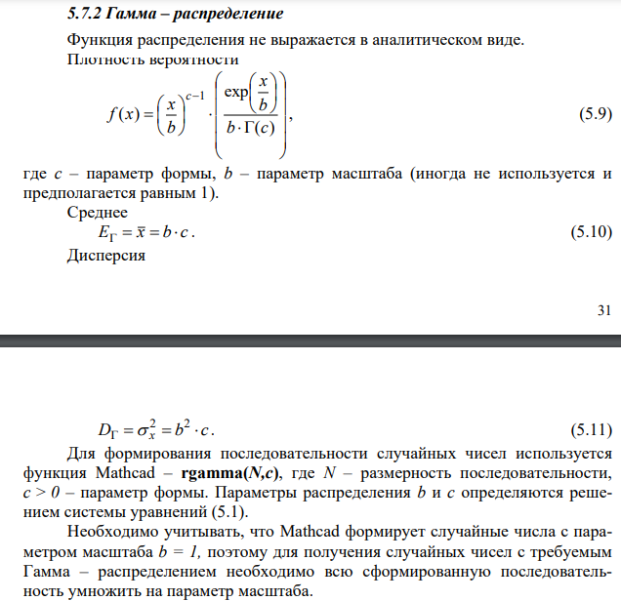

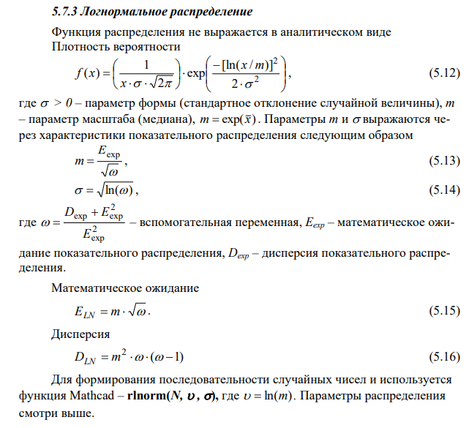

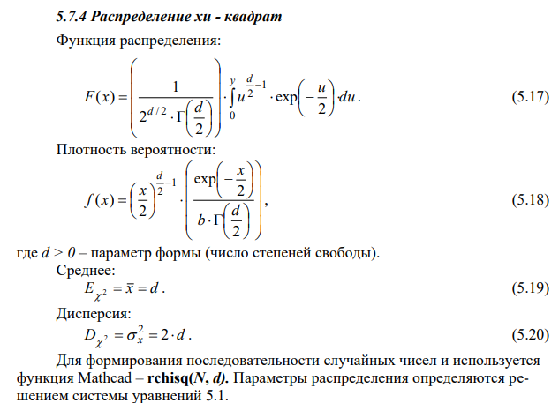

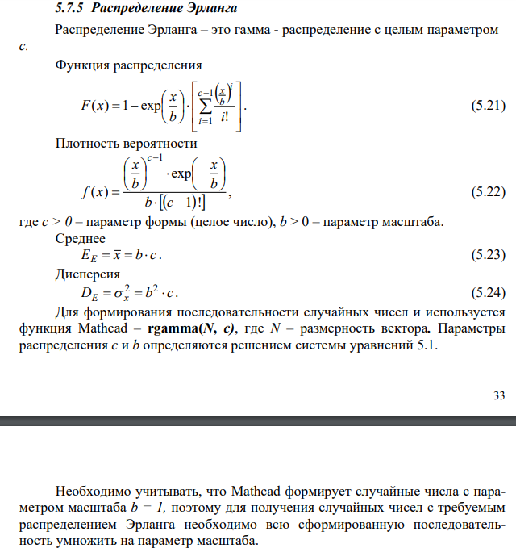

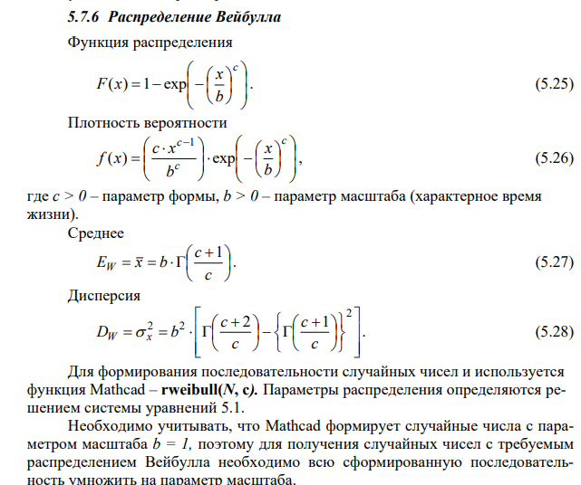

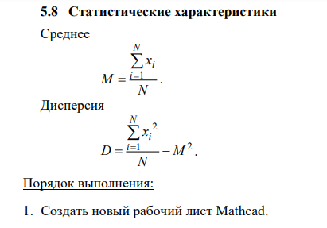

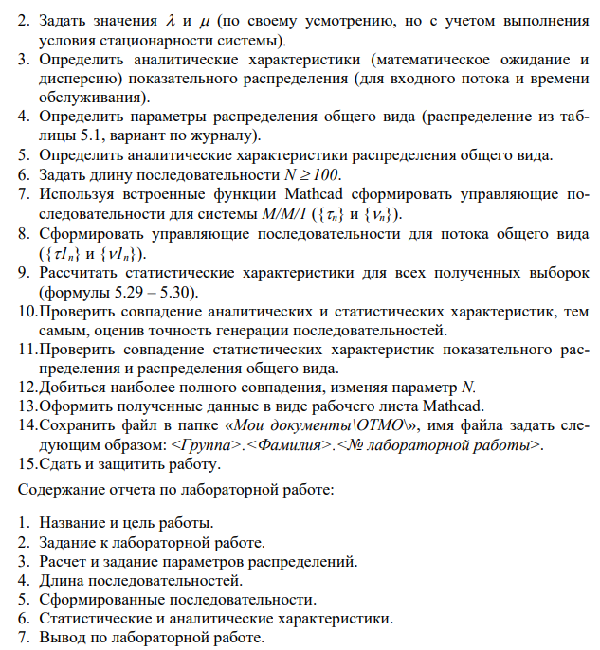

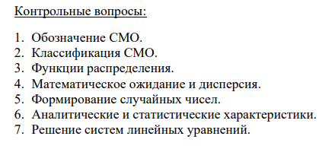

**Задать значения λ и μ**

lambda = 3; % Интенсивность потока заявок

mu = 4; % Интенсивность обслуживания заявок

**Определить аналитические характеристики (математическое ожидание и дисперсию) показательного распределения (для входного потока и времени обслуживания).**

E_input_thread = 1 / lambda;

D_input_thread = 1 / lambda^2;

E_work_thread = 1 / mu;

D_work_thread = 1 / mu^2;

**Определить параметры распределения общего вида**

Eexp = E_input_thread;

Dexp = D_input_thread;



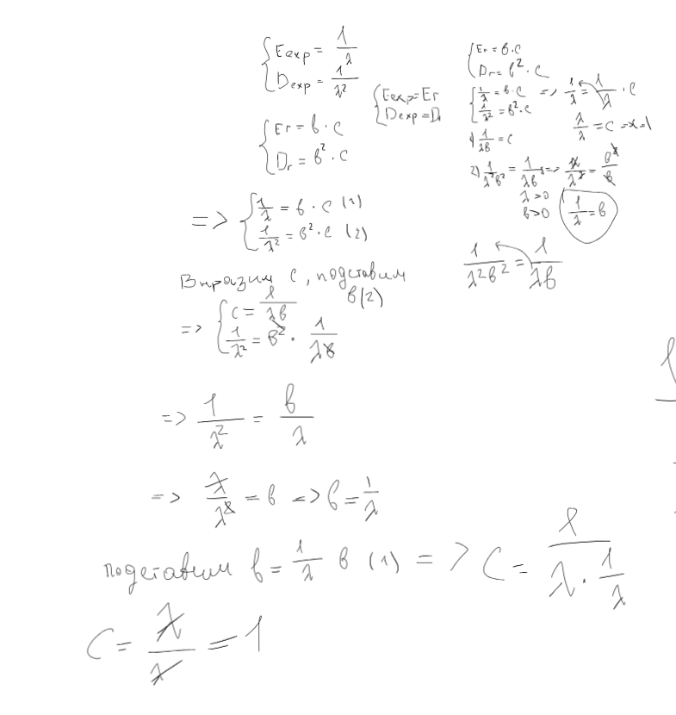

**Определить аналитические характеристики распределения общего вида**

% G/G/1

tau_1n = gamrnd(c_param, b_param, [1, N_len]);

nu_1n = gamrnd(c_param, b_param, [1, N_len]);

**Задать длину последовательности N** ≥ **100**

N_len = 200;

**Используя встроенные функции Mathcad сформировать управляющие последовательности для системы M/M/1 ({τn} и {νn})**

tau_n = exprnd(b_param, [1, N_len]);

nu_n = exprnd(c_param, [1, N_len]);

**Сформировать управляющие последовательности для потока общего вида ({τ1n} и {ν1n})**

tau_1n = gamrnd(c_param, b_param, [1, N_len]);

nu_1n = gamrnd(c_param, b_param, [1, N_len]);

**Рассчитать статистические характеристики для всех полученных выборок**

% 1. Расчет статистических характеристик для M/M/1

mean_tau_n = mean(tau_n);

var_tau_n = var(tau_n);

mean_nu_n = mean(nu_n);

var_nu_n = var(nu_n);

% 2. Расчет статистических характеристик для G/G/1

mean_tau_1n = mean(tau_1n);

var_tau_1n = var(tau_1n);

mean_nu_1n = mean(nu_1n);

var_nu_1n = var(nu_1n);

**Проверить совпадение аналитических и статистических характеристик, тем самым, оценив точность генерации последовательностей. Проверить совпадение статистических характеристик показательного распределения и распределения общего вида**

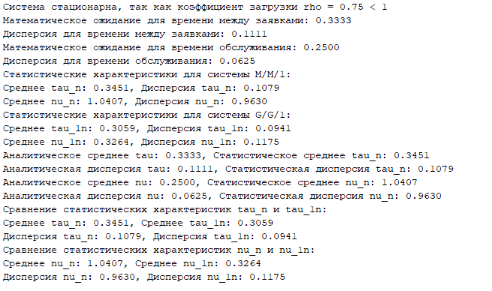

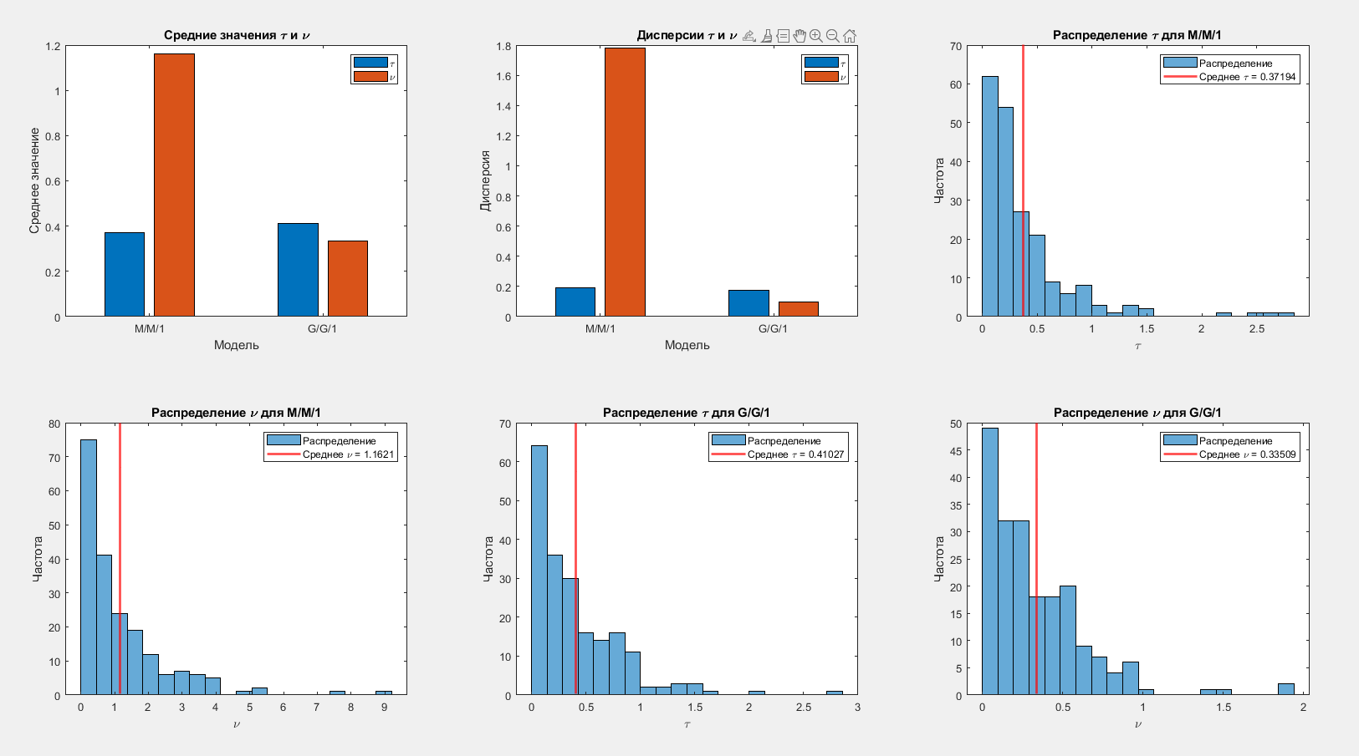

**Добиться наиболее полного совпадения, изменяя параметр N**

N_len = 10000; % Увеличим N для более точных значений

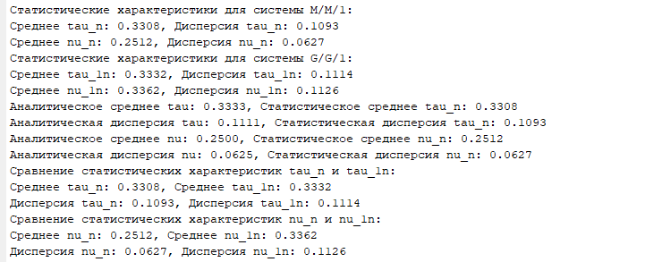

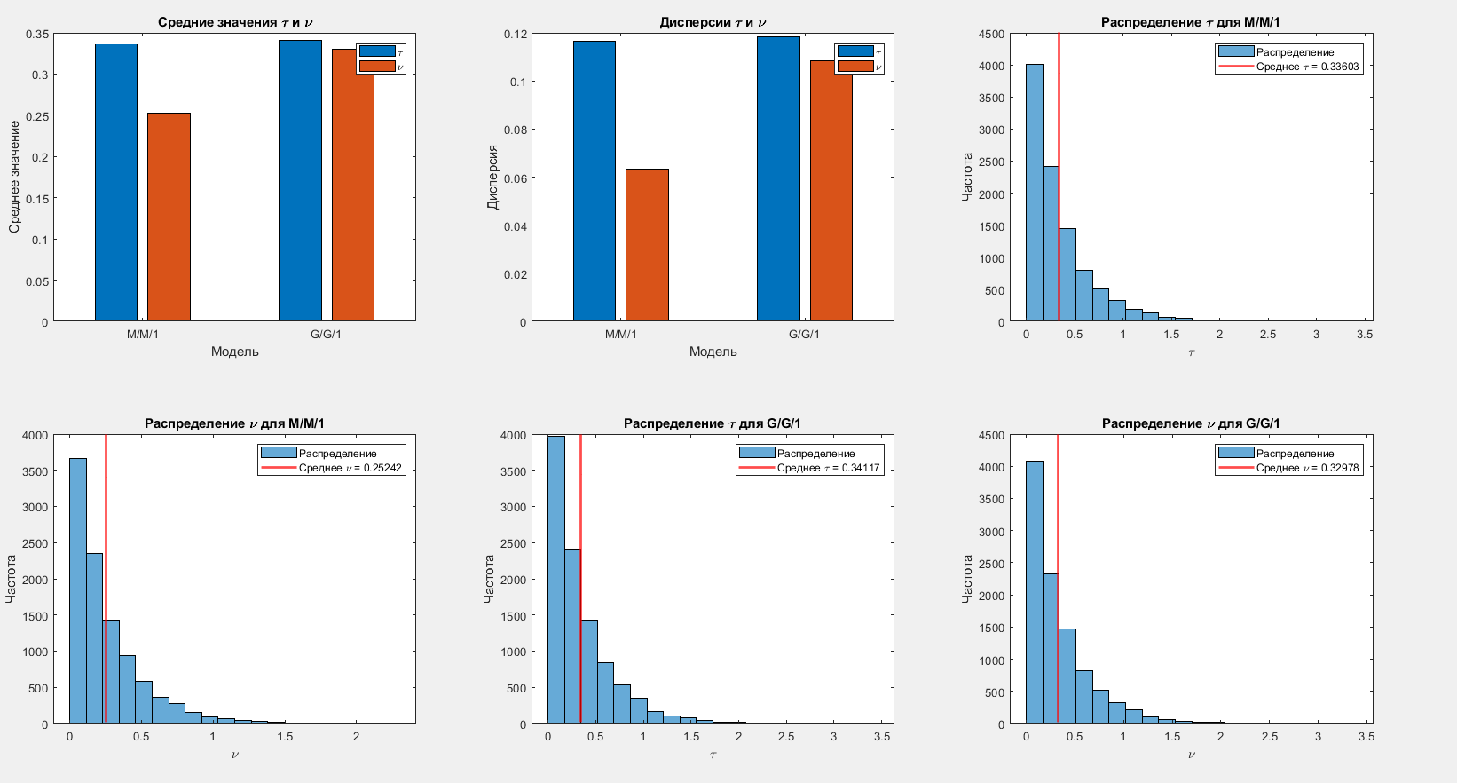

**Контрольные вопросы**

Обозначение СМО - это математическая модель, используемая для анализа процессов обслуживания в различных сферах, таких как транспорт, связь, торговля и другие. Она описывает, как потоки клиентов (или запросов) взаимодействуют с ограниченными ресурсами обслуживания (например, очередями, кассами, серверами).

Основные компоненты СМО:

1. Поток клиентов — описывает, как клиенты приходят в систему (например, по пулам или случайным интервалам времени).

2. Система обслуживания — включает в себя количество серверов и правила обслуживания (например, FIFO — first in, first out).

3. Очередь — место, где клиенты ожидают обслуживания.

Модели СМО могут быть различными: M/M/1 (один сервер с пуассоновским потоком), M/M/c (несколько серверов), M/G/1 и другие. Каждая из них имеет свои особенности и применяется в зависимости от конкретной ситуации.

Классификация СМО

1. По типу потока клиентов:

Пуассоновский поток (M): клиенты приходят в систему случайно, с экспоненциальными интервалами времени.

Детерминированный поток (D): клиенты приходят в систему с фиксированными интервалами.

Общий поток (G): более общая модель, где интервалы времени могут иметь любую распределение.

2. По количеству серверов:

Односерверные (1): система с одним обслуживающим устройством.

Многосерверные (c): система с несколькими обслуживающими устройствами.

3. По типу очереди:

FIFO (First In, First Out): клиенты обслуживаются в порядке их прихода.

LIFO (Last In, First Out): последние пришедшие обслуживаются первыми.

Приоритетные очереди: клиенты обслуживаются в зависимости от их приоритета.

4. По типу обслуживания:

С фиксированным временем обслуживания: время обслуживания каждого клиента одинаково.

С переменным временем обслуживания: время обслуживания может варьироваться и подчиняется определенному распределению (например, экспоненциальному, нормальному и т.д.).

5. По наличию ограничений:

С ограниченной емкостью очереди: максимальное количество клиентов в очереди ограничено.

С неограниченной емкостью очереди: нет ограничений на количество ожидающих клиентов.

6. По типу системы:

Системы с ожиданием: клиенты могут ждать обслуживания в очереди.

Системы без ожидания: если нет свободного сервера, клиент уходит.

Функции распределения - это математическая функция, которая описывает вероятность того, что случайная величина примет значение, меньшее или равное заданному. Функции распределения делятся на два основных типа: дискретные и непрерывные.

Дискретные функции распределения

Непрерывные функции распределения

Свойства функции распределения:

Непрерывность: F(x) непрерывна.

Монотонность: F(x) не убывает: если a < b , то F(a) ≤ F(b) .

Математическое ожидание и дисперсия

Математическое ожидание (или среднее значение) случайной величины X обозначается как E(X) и представляет собой "центр" распределения. Оно показывает, каково "среднее" значение этой величины в долгосрочной перспективе.

Дисперсия случайной величины X обозначается как D(X) или Var(X) и измеряет разброс значений случайной величины относительно ее математического ожидания. Она показывает, насколько значения величины отклоняются от среднего.

Математическое ожидание помогает оценить "среднее" поведение случайных процессов.

Дисперсия позволяет понять степень неопределенности или вариативности этих процессов.

Формирование случайных чисел - это процесс генерации чисел, которые не поддаются предсказанию. Случайные числа используются в различных областях, таких как статистика, моделирование, криптография и игры. Существует несколько методов их генерации:

Псевдослучайные числа

Истинно случайные числа

Генерация случайных чисел в языках программирования

Применение случайных чисел

Аналитические и статистические характеристики - это важные понятия в статистике и анализе данных, которые помогают описывать и интерпретировать распределение данных.

Аналитические и статистические характеристики используются для:

Оценки и интерпретации данных.

Принятия решений на основе анализа данных.

Проверки гипотез и исследовательских вопросов.

Моделирования и прогнозирования.

Эти характеристики помогают лучше понять структуру данных и делать обоснованные выводы.

Решение систем линейных уравнений

Графический метод

Метод подстановки

Метод исключения (метод Гаусса)

Матрицы и определители

**Вывод**

На основе ваших ответов на контрольные вопросы можно сделать следующие выводы о системах массового обслуживания (СМО) и связанных с ними концепциях:

1. СМО: определение и ключевые компоненты. Системы массового обслуживания представляют собой важные математические модели, используемые для анализа процессов обслуживания клиентов в разных сферах. Основные компоненты включают поток клиентов, систему обслуживания и очередь, что подчеркивает необходимость учитывать их взаимодействие для эффективного управления.

2. Классификация СМО. Системы массового обслуживания можно классифицировать по нескольким критериям: тип потока клиентов (пуассоновский, детерминированный, общий), количество серверов (односерверные или многосерверные), тип очереди (FIFO, LIFO, приоритетные очереди) и тип обслуживания (с фиксированным или переменным временем). Такая классификация помогает выбрать наиболее подходящую модель для конкретных задач.

3. Функции распределения. Распределения случайных величин, как дискретные, так и непрерывные, играют ключевую роль в вероятностных моделях, позволяя описывать и прогнозировать поведение системы

4. Математическое ожидание и дисперсия. Эти показатели помогают анализировать случайные процессы. Математическое ожидание дает представление о среднем значении величины, а дисперсия показывает степень разброса значений, что важно для оценки надежности и устойчивости систем в условиях неопределенности.

5. Генерация случайных чисел. Этот процесс широко применяется в статистике и моделировании. Правильная генерация случайных чисел необходима для точного проведения симуляций в моделях СМО.

6. Аналитические и статистические характеристики. Эти характеристики являются основой для принятия обоснованных решений и анализа данных, что делает их важными для эффективной работы СМО.

7. Решение систем линейных уравнений. Методы решения линейных уравнений, такие как графический метод, метод подстановки и метод исключения, важны для анализа и оптимизации СМО, поскольку многие задачи управления можно представить в виде линейных уравнений.

Эти выводы подчеркивают значимость СМО как инструмента анализа и оптимизации процессов обслуживания, а также необходимость хорошего понимания вероятностных и статистических методов для успешного применения таких моделей.